ATELIER PRATIQUE : VISITE DU SYNCHROTRON SOLEIL
Synchrotron Soleil – Plateau de Saclay

SOLEIL est le centre de rayonnement synchrotron français, à la fois grand instrument pluridisciplinaire et laboratoire de recherche.

SOLEIL produit une lumière 10 000 fois plus brillante que la lumière solaire, émise de l’infrarouge lointain aux rayons X durs, dans le but d’explorer la matière.
Cette lumière provient d’électrons de très haute énergie qui circulent dans un anneau de 354 mètres de périmètre, à une vitesse proche de celle de la lumière. Cet anneau est équipé de dispositifs magnétiques qui forcent les électrons à suivre des trajectoires courbes ou ondulées. À chaque passage dans ces dispositifs magnétiques où leur trajectoire est déviée, les électrons perdent de l’énergie sous forme d’un rayonnement électromagnétique : le rayonnement synchrotron.

Ce rayonnement possède des caractéristiques uniques de polarisation, d’accordabilité sur une très large gamme d’énergies de photons, de brillance, ainsi qu’une structure temporelle. Ces propriétés uniques sont mises à profit par exemple pour étudier la matière ultra-diluée, suivre des processus à l’échelle de quelques centièmes de nanoseconde, ou obtenir des données à des échelles de taille de l’ordre de quelques dizaines de nanomètres. C’est dans les différentes lignes de lumière, construites tout autour de l’anneau (figure 1), qu’ont lieu les expériences utilisant le rayonnement synchrotron.

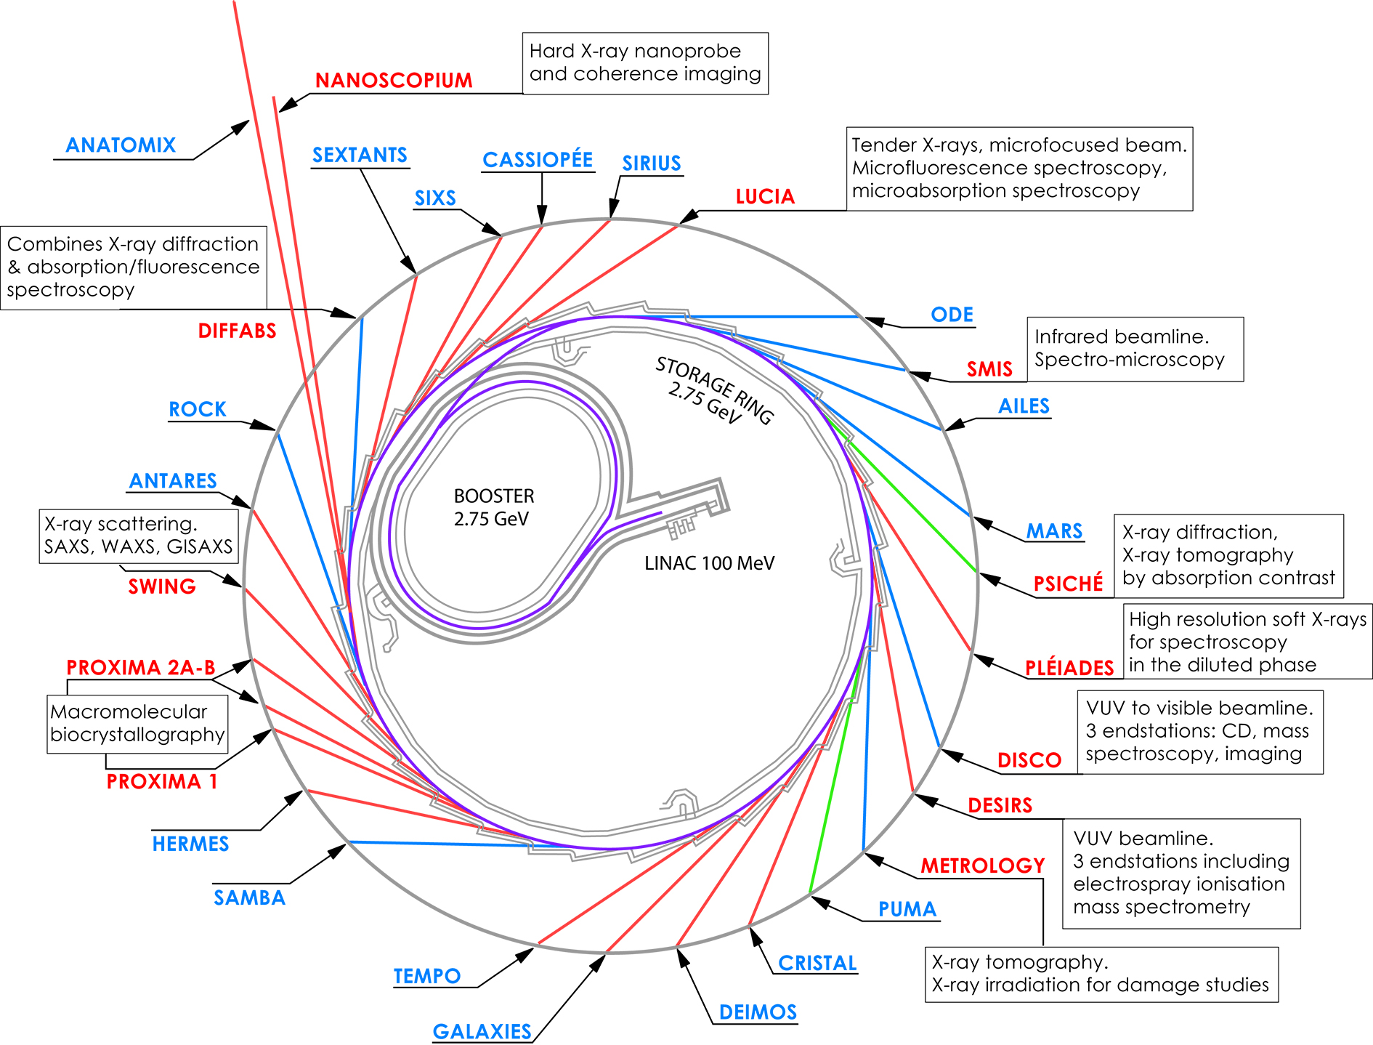
Figure 1. Disposition des 29 lignes de lumière de SOLEIL.

Complémentaire des autres dispositifs d’exploration de la matière, SOLEIL offre un panel de techniques spécifiques très large. Ces techniques peuvent être classées en quatre familles :
• diffraction/diffusion des rayons X : information structurale
• spectroscopies IR, UV et X : information chimique
• techniques d’analyses électronique et magnétique : photoémission, dichroïsme circulaire
• techniques d’imagerie et de radiographie/tomographie : morphologie

Il est possible d’analyser, simultanément ou non, un même échantillon par plusieurs techniques complémentaires, une telle approche étant favorisée par la gamme spectrale disponible, qui s'étend de l’infrarouge lointain aux rayons X durs. L’utilisation de la lumière synchrotron procure par ailleurs des avantages souvent décisifs pour l’analyse des échantillons car elle permet de gagner des ordres de grandeurs dans la qualité des mesures par rapport à l’utilisation des sources classiques de lumière.

Le synchrotron SOLEIL est un centre de recherche, et de services à la recherche, dédié à l’étude de la matière à travers ses interactions avec la lumière. SOLEIL assure deux missions : mener, d’une part, des projets de recherche scientifique d’excellence et soutenir, d’autre part, la recherche et l’innovation réalisées par les laboratoires de recherche publics, les entreprises, les hôpitaux, les musées…
SOLEIL propose à cet effet à ses utilisateurs externes quatre modalités d’accès complémentaires : un accès gratuit aux lignes de lumière après sélection par des Comités de Programmes, des prestations de services d’analyses, des partenariats de recherche et des accès rapides.

Visite du synchrotron SOLEIL

Introduction par le service de communication du synchrotron SOLEIL

Présentation du dispositif de partenariat INRA-SOLEIL par Thierry Chardot, directeur de recherche à l’INRA et coordinateur du dispositif
Mise en place en 2016, l’objectif principal de ce partenariat est de faciliter l’accès des équipes de recherche INRA au synchrotron SOLEIL. Cette organisation repose aujourd’hui sur deux ingénieurs INRA (Camille Rivard, Alexandre Giuliani), à temps plein sur le site du synchrotron Soleil et d’un coordinateur INRA (Thiery Chardot). Dans le cadre de ce dispositif, les ingénieurs sont chargés de préparer les projets en collaboration avec les scientifiques de l’INRA, d’apporter leur support durant les expériences sur les lignes de lumière et de concevoir des dispositifs expérimentaux et environnements échantillons, si nécessaire. Un comité de relecture, constitué de 12 membres INRA, a pour mission de relire les projets INRA pour en améliorer encore la qualité, avant leur soumission aux Comités de programmes de SOLEIL.

Présentation de l’imagerie UV et IR au synchrotron SOLEIL par Frédéric Jamme, scientifique de ligne sur DISCO
En infrarouge (IR), les vibrations moléculaires sondées donnent des informations sur les groupes fonctionnels présents et les modifications subies par l’environnement d’une molécule. Ainsi, il est possible d’imager directement les groupes lipidiques dans les tissus biologiques sans marquage. En ultraviolet (UV) lointain, de nombreux groupes aromatiques vont naturellement fluorescer, les oxydes métalliques vont également émettre de la lumière. En utilisant les UV lointains il est donc possible de suivre sans marquage des hydrolyses enzymatiques in situ. Les techniques IR et UV utilisant le rayonnement synchrotron seront présentées avec des exemples d’études réalisées en biologie.

Présentation de l’imagerie X au synchrotron SOLEIL par Camille Rivard, ingénieur INRA
Les techniques d’imagerie X permettent une analyse morphologique mais également chimique (composition, état d’oxydation) des échantillons. A travers des exemples dans les domaines de la biologie et de l’environnement, différentes techniques d’imagerie X mises en œuvre sur les lignes de SOLEIL, (fluorescence X, contraste de phase et d’absorption) seront présentées.

Visite du hall expérimental et d’une ligne de lumière
Chaque ligne de lumière est un véritable laboratoire, conçu pour l’emploi d’une gamme de longueurs d’onde donnée, et instrumenté pour préparer et analyser toute sorte d’échantillons de matière. Les photons émis viennent y frapper l’échantillon étudié et permettent, grâce à des techniques très spécifiques, d’étudier sa géométrie en surface ou en volume, ou bien ses propriétés chimiques, électroniques, magnétiques... Parmi les 29 lignes de lumières du synchrotron SOLEIL, 12 accueillent régulièrement des équipes de recherche de l’INRA (en rouge sur la Figure 1).

Au cours de l’après-midi les scientifiques des lignes de SOLEIL vous accueilleront pour visiter une à deux lignes de lumières parmi les suivantes :

ANATOMIX
La ligne longue ANATOMIX est actuellement en construction. Elle fournira des rayons X dans la gamme d'énergie entre 5 et 25 keV. Elle est dédiée à la radiographie et la tomographie plein champ, en contraste d'absorption et contraste de phase, et à des résolutions spatiales allant de 30 nm jusqu'à 10 µm.
DIFFABS
La ligne DIFFABS permet de réaliser des mesures couplées de diffraction X sur poudres ou monocristaux et de fluorescence et d'absorption X sur la même zone de l'échantillon, dans des conditions physico-chimiques (température, pression, atmosphère réactive autour de l'échantillon) totalement identiques. La palette des techniques instrumentales utilisables sur cette ligne s'adresse à de nombreux secteurs de recherche fondamentale et finalisée parmi lesquels la science des matériaux et la chimie occupent une place prépondérante. En mode focalisé (5 x 5 µm² de résolution spatiale), la ligne couvre une gamme d’énergie comprise entre 3 et 19 keV.

DISCO
La ligne DISCO couvrant la gamme VUV-visible est dédiée à la biochimie, la chimie et la biologie cellulaire. La gamme spectrale est optimisée entre 60 et 700 nm, avec conservation de la polarisation naturelle de la lumière. La ligne DISCO est composée de trois stations expérimentales : SRCD (dichroïsme circulaire avec le rayonnement synchrotron), APEX (station d’irradiation à pression atmosphérique) et imagerie de fluorescence UV.

HERMES
HERMES est une ligne dédiée à la microscopie X, composée de deux branches disposant chacune d’un microscope : STXM (Scanning Transmission X-ray Microscopy) et X-PEEM (X-ray PhotoEmitted Electron Microscopy). Sur la branche STXM, la gamme d’énergie de 70 eV à 2.5 keV et la focalisation extrême du faisceau X (30 nm) permettent d’envisager de nombreuses applications dans le domaine de la biologie sur les aspects de caractérisation structurelle (noyau cellulaire, bactérie, micro-organisme), d’identification et de co-localisation chimique.

LUCIA
La ligne LUCIA se caractérise par la production d’un microfaisceau (2,5 x 2,5 µm²) dans la gamme d’énergie 0.8-8 keV. La stabilité spatiale du spot de photons sur une large gamme spectrale autorise l’étude de la distribution d’éléments par spectroscopie de micro-fluorescence X (µ-XRF) et de la spéciation d’éléments par spectroscopie d’absorption X (XANES et EXAFS), dans des échantillons hétérogènes.

METROLOGIE
La ligne METROLOGIE fait partie du pôle de métrologie et permet de mesurer la réflectivité de surfaces optiques, l’efficacité de diffraction de réseaux, la diffusion des surfaces et l’efficacité des détecteurs X et X-UV, en utilisant le rayonnement synchrotron. Cette ligne est également ouverte aux utilisateurs. Les trois branches de la ligne couvrent des énergies allant de quelques eV à 28 keV. Les stations de mesure sont modulables et permettent d’accueillir des expériences variées avec des applications possibles dans le domaine de la biologie (expériences d’irradiation de protéines, tomographie X par contraste d’absorption par exemple).

NANOSCOPIUM
La ligne longue NANOSCOPIUM est actuellement en construction. Elle opérera dans la gamme d’énergie allant de 5 à 20 keV. Cette ligne multi modes sera dédiée à des expériences de micro- et nano-sondes X à balayage avec une résolution spatiale de 50 nm à 1 µm, combinant la fluorescence (XRF), la spectroscopie d’absorption (XAS) et l'imagerie de contraste de phase des rayons X. Des possibilités de recherches uniques seront ainsi offertes grâce à l’analyse élémentaire qualitative, chimique et structurale 2D/3D dans différents domaines comme la microélectronique et les matériaux, les sciences biomédicales, géo-biologiques et de l’environnement.

PSICHÉ
La ligne PSICHÉ est dédiée à la diffraction de rayons X en conditions extrêmes (pression-température) et à la tomographie par contraste d'absorption à haute énergie (20-50 keV). En tomographie, la résolution spatiale minimale est de 0.3 µm par pixel (pour un champ de vue de l’ordre de 600 µm).

SMIS
La ligne SMIS est une ligne de spectroscopie infrarouge fournissant une source de haute brillance dans la région spectrale 1-100 microns, avec une optimisation de la détection dans la région 2.5-100 microns. Cette source est couplée à un microscope infrarouge. Cette ligne est dédiée à l’étude microscopique de composés variés, comme par exemple des films de polymères, des inclusions minérales, des matériaux d'intérêt biologiques et biomédicaux, des matériaux d'intérêt archéologique. Un ensemble de cellules environnementales permet l’étude des échantillons dans divers conditions de température, pression, actions mécaniques.

Des informations complémentaires sur les caractéristiques des lignes sont disponibles sur le site du synchrotron SOLEIL : www.synchrotron-soleil.fr/Recherche/LignesLumiere.

